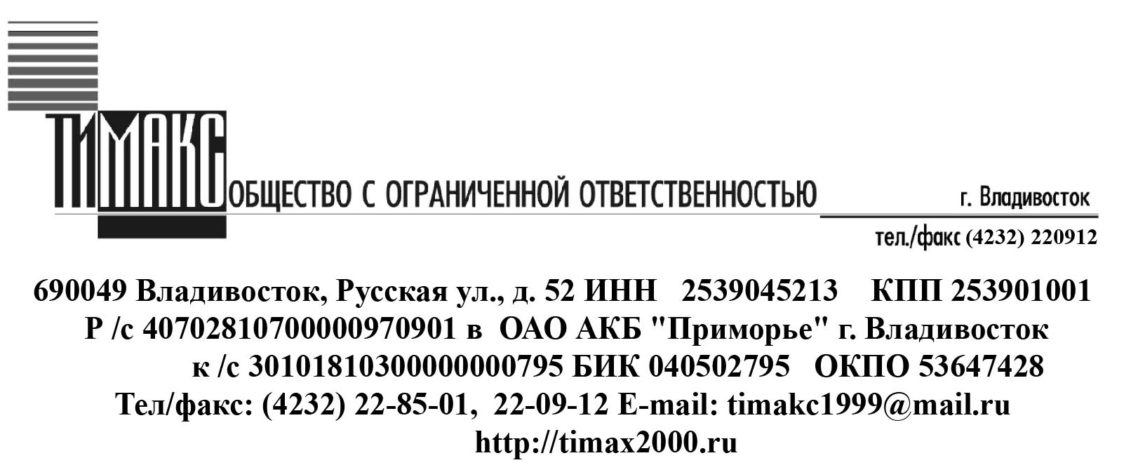

Установка для приготовления битумной эмульсии

Данная установка предназначена для приготовления битумной эмульсии в непрерывном режиме. Все операции могут выполняться в полуавтоматическом и ручном режимах. Она состоит из цистерны для битума, цистерны для эмульсии, коллоидной мельницы, системы транспортировки масла, буферного пула и т.д.
Особенности
- Выполнение операций в полуавтоматическом и ручном режимах;
- система подачи и хранения эмульсии изготовлена из нержавеющей стали;
- Легко устанавливается и транспортируется

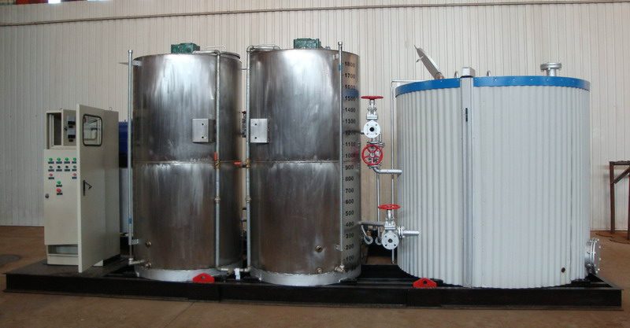

Тип | GLR6A
Производительность (т\ч) | 4-6
Содержание битума (%) | ≤60
Рабочая температура масла (⁰C) | 200-240
Общая мощность (кВт) | 46
Общая масса (т) | 6
Общие габариты установки (ДхШхВ) | 5.8×2.2×2.5
Срок поставки | 45 дней
Стоимость во Владивостоке, с НДС | 3 620 000 руб.

